MINISTERUL EDUCAŢIEI, CERCETĂRII, TINERETULUI ŞI SPORTULUI

UNIVERSITATEA DUNĂREA DE JOS DIN GALAŢI

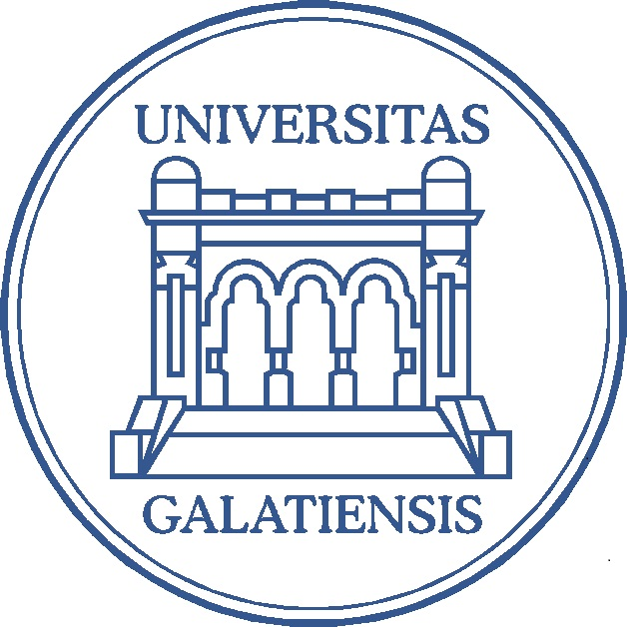

Doctorand DOCTORAND

Teză de doctorat

Conducător ştiinţific:

Prof. dr. ...........................

GALATI
2013

